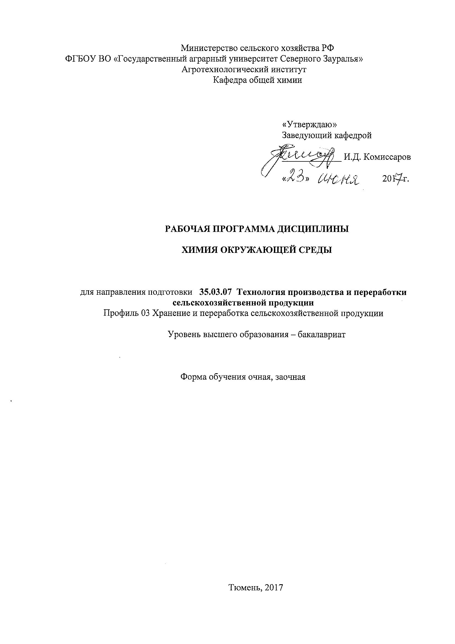
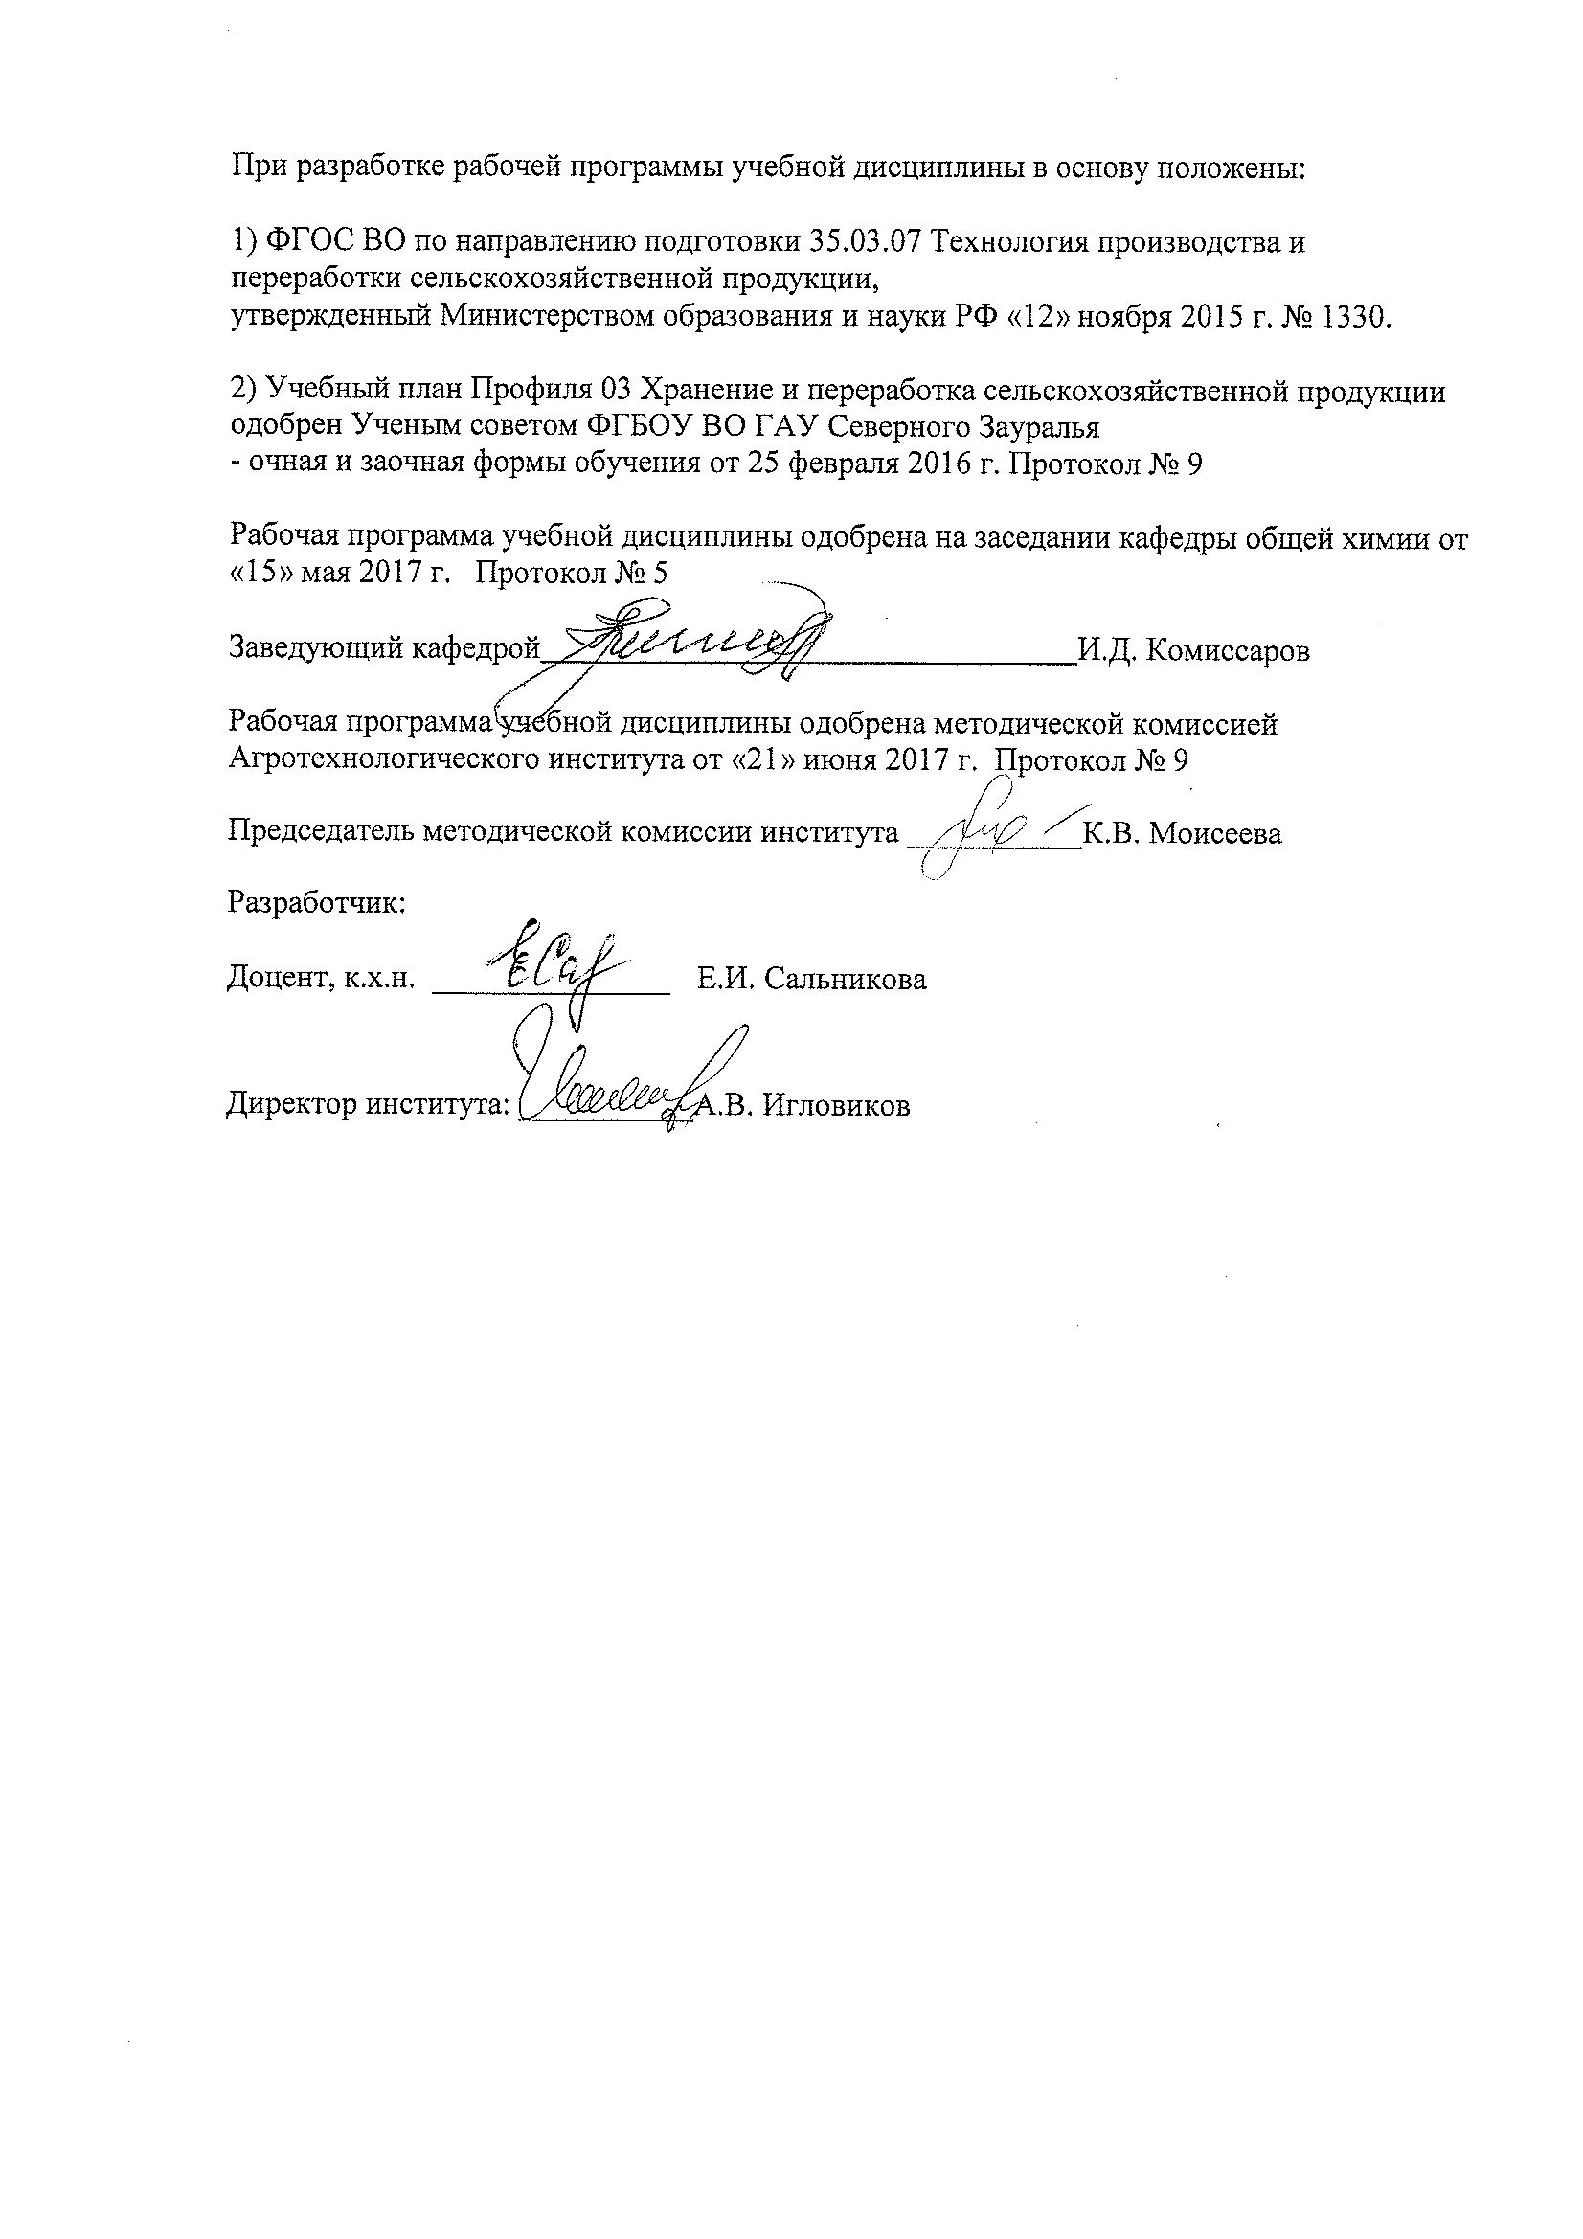

- Перечень планируемых результатов обучения по дисциплине, соотнесенных с планируемыми результатами освоения образовательной программы

Коды компетенции | Результаты освоения | Перечень планируемых результатов обучения по дисциплине
ОПК-2 | способностью использовать основные законы естественнонаучных дисциплин в профессиональной деятельности, применять методы математического анализа и моделирования, теоретического и экспериментального исследования | знать: основные составляющие компоненты вредных выбросов природного и антропогенного характера;  уметь: выявлять источники, виды и масштабы техногенного воздействия загрязнителей окружающей среды;  владеть: методами отбора проб и проведения физико-химического анализа вредных выбросов в окружающую среду, обработки, анализа производственной, полевой и лабораторной экологической информации, методами составления экологических и техногенных карт, сбора, обработки, систематизации, анализа информации, формирования баз данных загрязнения окружающей среды
ПК-22 | владением методами анализа показателей качества и безопасности сельскохозяйственного сырья и продуктов их переработки, образцов почв и растений | знать: основные методы анализа показателей качества и безопасности сельскохозяйственного сырья и продуктов их переработки, образцов почв и растений;  уметь: выявлять источники, виды и масштабы техногенного воздействия загрязнителей окружающей среды;  владеть: методами отбора проб и проведения физико-химического анализа вредных выбросов в окружающую среду, обработки, анализа производственной, полевой и лабораторной экологической информации, методами составления экологических и техногенных карт, сбора, обработки, систематизации, анализа информации, формирования баз данных загрязнения окружающей среды
2. Место дисциплины в структуре образовательной программы

Дисциплина «Химия окружающей среды» относится к Блоку 1 вариативная часть – Дисциплины по выбору.

Для изучения дисциплины «Химия окружающей среды» необходимы базовые знания дисциплин:
- физика;
- химия неорганическая и аналитическая,
- химия органическая;
- экология.

Перед изучением дисциплины «Химия окружающей среды» студенты должны
знать: основы неорганической и аналитической, органической физической и коллоидной химии, основы экологии; .
уметь: выделять приоритетные загрязнители в конкретной экологической обстановке;
владеть: методами определения загрязнителей в объектах окружающей среды и продукции.

Знания, полученные студентами при изучении дисциплины «Химия окружающей среды», будут способствовать лучшему усвоению материала при последующем изучении таких дисциплин как:
безопасность жизнедеятельности;
безопасность пищевого сырья и продуктов питания;
сельскохозяйственная радиология.

Дисциплина изучается на 2 курсе в 3 семестре (очная форма обучения), в 4 семестре (заочная форма обучения).

3 Объем дисциплины и виды учебной работы
Общая трудоемкость дисциплины составляет 108 часов (3 зачетные единицы).

Вид учебной работы | Форма обучения
Вид учебной работы | Очная | Заочная
Вид учебной работы | семестры
Вид учебной работы | 3 | 4
Аудиторные занятия (всего) | 54 | 14
В том числе:
Лекции | 18 | 6
Лабораторные занятия | 36 | 8
Самостоятельная работа (всего) | 54 | 94
В том числе:
Проработка материала лекций, подготовка к лабораторным занятиям | 27 | 71
Самостоятельное изучение тем дисциплины | 5 | 71
Тестирование | 12 | 8
Контрольная работа | 10 | 15
Вид промежуточной аттестации | Зачет | Зачет
Общая трудоемкость | 108 час./3з.е. | 108 час.

4. Содержание дисциплины
4.1. Содержание разделов дисциплины

№  п/п | Наименование раздела дисциплины | Содержание раздела
1 | Земля как космическое тело Солнечной системы | Естественнонаучная гипотеза возникновения и эволюции Земли. Гипотеза состава и строения Земли  до возникновения жизни. Геохронологическая таблица – этапы эволюции форм жизни на Земле. Обменные процессы (вещественные и энергетические) Земли и Космоса. Зона рассеяния, метеорные «дожди» и т.д. Солнечная энергия и тепловое излучение Земли.
2 | Химия атмосферы | Эволюция атмосферы. Возникновение  её основных компонентов. Структура воздушного бассейна (деление на сферы). Особенности состава, физических свойств и основных физико-химических процессов, протекающих в тропосфере, стратосфере, термосфере и экзосфере. Атмосфера как транспортная среда вещественного и энергетического  обмена между сферами Земли. Обменные циклы углерода, кислорода, азота, фосфора, серы и воды между сферами Земли. Природные и антропогенные  загрязнители атмосферы. Аэрозоли в  атмосфере, их роль в глобальном  загрязнении. Атмосферные кислотные  осадки. Смоги, их типы и условия  образования. Физико-химические основы самоочищения атмосферы.
3 | Химия гидросферы | Вода и её свойства. Особенности антропогенного воздействия на различные типы водных объектов. Типы природных вод и их источники. Деление вод по минеральному составу и жесткости. Уникальность физических и химических свойств воды. Природные и антропогенные загрязнители вод. Физические, химические и биологические основы механизма самоочищения водных бассейнов Земли. Загрязняющие вещества в водах, источники их поступления, распространение и трансформация. Гидрохимия рек. Гидрохимия озёр. Гидрохимия водохранилищ. Гидрохимия болот. Гидрохимия ледников. Химия подземных вод. Гидрохимия Мирового океана.
4 | Химия литосферы | Строение и химический состав литосферы. Современные модели химического состава глубинных  оболочек Земли (ядро, мантия, нижняя часть земной коры). Средний химический состав верхних слоев Земли (кларки). Местный геохимический фон и геохимические аномалии. Горные породы и минералы. Минералы – основная форма нахождения химических  элементов в земной коре. Антропогенные изменения  природных геохимических потоков и баланс веществ.  Состав и свойства почв и их генезис. Минеральный и элементный состав, органическое вещество. Процессы, протекающие в почве. Загрязнители почв и их источники. Создание условий для самоочищения почв.
5 | Введение в геохимию окружающей среды | Отличие геохимического мышления от химического.  История развития геохимии окружающей среды.  Связь геохимии окружающей среды с другими науками. Понятие о кларке вещества. Закон Кларка-Вернадского. Распределения химических элементов в земной коре. Закон Гольдшмидта. Внутренние и внешние факторы миграции. Виды миграции химических элементов. Типоморфные (ведущие) элементы, принцип подвижных компонентов.  Параметры миграции. Геохимические барьеры.  Ореолы рассеяния.
6 | Глобальные процессы в окружающей среде. Яды в окружающей среде | Глобальное потепление климата и диоксид углерода почв. Глобальное загрязнение Мирового океана. Стойкие органические загрязнители. ДДТ и диоксины. Токсичные металлы. Вредные вещества в пищевых продуктах. Токсичные металлы. Вредные вещества в пищевых продуктах. Нитраты.

4.2 Разделы дисциплины и междисциплинарные связи с обеспечиваемыми (последующими) дисциплинами

№  п/п | Наименование обеспечиваемых (последующих) дисциплин | Номера разделов данной дисциплины, необходимых для изучения обеспечиваемых (последующих) дисциплин
№  п/п | Наименование обеспечиваемых (последующих) дисциплин | 1 | 2 | 3 | 4 | 5 | 6
1. | Безопасность жизнедеятельности | - | + | + | + | + | +
2. | Безопасность пищевого сырья и продуктов питания | - |  | + | + | + | +
3. | Сельскохозяйственная радиология. | - |  |  |  | + | +

4.3 Разделы дисциплин и виды занятий
очная форма обучения
№  п/п | Наименование раздела дисциплины | Лекции | Лабораторные занятия | СРС | Всего час.
1. | Земля как космическое тело Солнечной системы | 2 | - | 8 | 10
2. | Химия атмосферы | 2 | 4 | 10 | 16
3. | Химия гидросферы | 4 | 18 | 10 | 32
4. | Химия литосферы | 4 | 10 | 10 | 24
5. | Введение в геохимию окружающей среды | 2 | 4 | 6 | 12
6. | Глобальные процессы в окружающей среде. Яды в окружающей среде | 4 | - | 10 | 14
Итого, часов |  | 18 | 36 | 54 | 108

заочная форма обучения

№  п/п | Наименование раздела дисциплины | Лекции | Лабораторные занятия | СРС | Всего  час.
1. | Земля как космическое тело Солнечной системы | 1 |  | 12 | 13
2. | Химия атмосферы | 1 | 2 | 12 | 15
3. | Химия гидросферы | 1 | 2 | 18 | 21
4. | Химия литосферы | 1 | 2 | 12 | 15
5. | Введение в геохимию окружающей среды | 1 | 2 | 10 | 13
6. | Глобальные процессы в окружающей среде. Яды в окружающей среде | 1 | - | 30 | 31
Итого, часов |  | 6 | 8 | 94 | 108

4.4. Лабораторный практикум

№  п/п | № раздела дисциплины | Наименование лабораторных занятий | Трудоемкость  (час.)
№  п/п | № раздела дисциплины | Наименование лабораторных занятий | очная | заочная
1. | 2 | Определение органического вещества в снеге фотоколориметрическим методом | 4 | 2
2. | 3 | Методы оценки качества воды по физико-химическим показателям | 4 | 2
3. | 3 | Определение тяжелых металлов в сточных водах методом йодометрического титрования | 4 | -
4. | 3 | Определение общей жесткости воды методом комплексонометрического титрования | 4 | -
5. | 3 | Определение окисляемости воды методом перманганатометрии | 4 | -
6. | 3 | Определение солей в воде кондуктометрическим методом | 2 | 2
7. | 4 | Определение солей в почве кондуктометрическим методом | 2
8. | 4 | Исследование токсического действия загрязненных почв на растения | 4 | -
9. | 4 | Определение содержания компонентов в объектах литосферы рефрактометрическим методом | 4 | -
10. | 5 | Определение содержания ионов натрия и калия в сельскохозяйственных объектах методом пламенной фотометрии | 4 | 2
ИТОГО |  |  | 36 | 8

4.5 Практические занятия (семинары) не предусмотрены УП

4.6 Примерная тематика курсовых проектов (работ) не предусмотрено УП

5. Учебно-методическое обеспечение самостоятельной работы обучающихся по дисциплине

очная форма обучения
№ п/п | Наименование раздела учебной дисциплины (модуля) | Виды СРС | Всего часов | Вид контроля
1. | Земля как космическое тело Солнечной системы | Проработка материалов лекций, подготовка к лабораторным занятиям | 3 | Зачет
1. | Земля как космическое тело Солнечной системы | Самостоятельное изучение тем дисциплины | 1 | Сообщение
1. | Земля как космическое тело Солнечной системы | Тестирование | 1 | Тестирование
1. | Земля как космическое тело Солнечной системы | Контрольная работа | 3 | Контрольная работа
2. | Химия атмосферы | Проработка материалов лекций, подготовка к лабораторным занятиям | 7 | Зачет
2. | Химия атмосферы | Тестирование | 2 | Тестирование
2. | Химия атмосферы | Контрольная работа | 1 | Контрольная работа
3. | Химия гидросферы | Проработка материалов лекций, подготовка к лабораторным занятиям | 5 | Зачет
3. | Химия гидросферы | Самостоятельное изучение тем дисциплины | 2 | Сообщение
3. | Химия гидросферы | Тестирование | 1 | Тестирование
3. | Химия гидросферы | Контрольная работа | 2 | Контрольная работа
4. | Химия литосферы | Проработка материалов лекций, подготовка к лабораторным занятиям | 6 | Зачет
4. | Химия литосферы | Тестирование | 2 | Тестирование
4. | Химия литосферы | Контрольная работа | 2 | Контрольная работа
5. | Введение в геохимию окружающей среды | Проработка материалов лекций, подготовка к лабораторным занятиям | 2 | Зачет
5. | Введение в геохимию окружающей среды | Тестирование | 3 | Тестирование
5. | Введение в геохимию окружающей среды | Контрольная работа | 1 | Контрольная работа
6. | Глобальные процессы в окружающей среде. Яды в окружающей среде | Проработка материалов лекций, подготовка к лабораторным занятиям | 4 | Зачет
6. |  | Самостоятельное изучение тем дисциплины | 2 | Сообщение
6. |  | Тестирование | 3 | Тестирование
6. |  | Контрольная работа | 1 | Контрольная работа
6. |  |  | 54
заочная форма обучения

№ п/п | Наименование раздела учебной дисциплины | Виды СРС | Всего часов | Вид контроля
1. | Земля как космическое тело Солнечной системы | Проработка материалов лекций, подготовка к лабораторным занятиям, самостоятельное изучение тем дисциплины | 8 | Зачет
1. | Земля как космическое тело Солнечной системы | Тестирование | 2 | Тестирование
1. | Земля как космическое тело Солнечной системы | Контрольная работа | 2 | Контрольная работа
2. | Химия атмосферы | Проработка материалов лекций, подготовка к лабораторным занятиям, самостоятельное изучение тем дисциплины | 8 | Зачет
2. | Химия атмосферы | Тестирование | 1 | Тестирование
2. | Химия атмосферы | Контрольная работа | 3 | Контрольная работа
3. | Химия гидросферы | Проработка материалов лекций, подготовка к лабораторным занятиям, самостоятельное изучение тем дисциплины | 13 | Зачет
3. | Химия гидросферы | Тестирование | 2 | Тестирование
3. | Химия гидросферы | Контрольная работа | 3 | Контрольная работа
4. | Химия литосферы | Проработка материалов лекций, подготовка к лабораторным занятиям, самостоятельное изучение тем дисциплины | 9 | Зачет
4. | Химия литосферы | Тестирование | 1 | Тестирование
4. | Химия литосферы | Контрольная работа | 2 | Контрольная работа
5. | Введение в геохимию окружающей среды | Проработка материалов лекций, подготовка к лабораторным занятиям, самостоятельное изучение тем дисциплины | 7 | Зачет
5. | Введение в геохимию окружающей среды | Тестирование | 1 | Тестирование
5. | Введение в геохимию окружающей среды | Контрольная работа | 2 | Контрольная работа
6. | Глобальные процессы в окружающей среде. Яды в окружающей среде | Проработка материалов лекций, подготовка к лабораторным занятиям, самостоятельное изучение тем дисциплины | 26 | Зачет
6. |  | Тестирование | 1 | Тестирование
6. |  | Контрольная работа | 3 | Контрольная работа
 |  |  | 94 | Зачет

5.1. Учебно-методические материалы для самостоятельной работы:
Основная литература:
- Голдовская Л.Ф. Химия окружающей среды /Л.Ф.Голдовская. 3-е изд. М: Мир; БИНОМ. Лаборатория знаний - 2008. – 298 с.
- Михалина Е.С. Химия окружающей среды [Электронный ресурс]: химия живых организмов. Курс лекций / Е.С. Михалина, А.Л. Петелин. — Электрон. текстовые данные. — М. : Издательский Дом МИСиС, 2011. — 64 c. — 978-5-87623-457-5. — Режим доступа: http://www.iprbookshop.ru/56618.html2.
- Химия окружающей среды /О.В. Топалова, Л.А. Пимнева. - М.: Лань, 2017. – 169 с. [Электронный ресурс] адрес доступа https://e.lanbook.com/book.

5.2. Темы, выносимые на самостоятельное изучение:

Раздел № 1
Тема «Земля как космическое тело Солнечной системы»

Вопросы для самостоятельного изучения по теме:

1. Назовите основные концепции происхождения Вселенной.
2. Каким был основной газовый состав атмосферы молодой Земли?
3. Какие процессы привели к образованию атмосферы и гидросферы?
4. Что является главным результатом и причиной эволюции атмосферы?
5. Какие планеты входят в состав Солнечной системы?
6. Сколько предположительно лет планете Земля?

Раздел № 3
Тема «Химия гидросферы»

Вопросы для самостоятельного изучения по теме:

1. Какие факторы формирования состава природных вод относятся к главным?
2. Какие факторы формирования состава природных вод относятся к второстепенным?
3. Какой закон характеризует процесс растворения газов в воде?
4. Дать формулировку закона Генри.
5. Какой показатель используется для оценки растворяющей способности воды
по отношению к веществу?
6. Что такое показатель агрессивности?
7. Какие показатели относятся к параметрам качества воды?
8. Что такое БПК?

Раздел № 6
Тема «Глобальные процессы в окружающей среде. Яды в окружающей среде»

Вопросы для самостоятельного изучения по теме:
1. Объяснить термин «парниковый эффект».
2. Какой газ в атмосфере является главной причиной глобального потепления климата?
3. Дать прогноз последствий глобального потепления.
4. Какой процесс называется деградацией почв?
5. Какие характеристики относятся к показателям химического состояния почв?
6. Назвать последствия нефтяного загрязнения природных вод.
7. Что такое дампинг?
8. Какие химические вещества относятся к классу СОЗ?
9. Какие вещества можно отнести к кумулятивным ядам?
10. Какую опасность представляет собой отравление ртутью и ее соединениями?
6. Фонд оценочных средств для проведения промежуточной аттестации обучающихся по дисциплине
6.1 Перечень компетенций с указанием этапов их формирования в процессе освоения образовательной программы
№ п/п | Контролируемые разделы дисциплины (результаты по разделам) | Код контролируемой компетенции (или её части) | Наименование оценочного средства
1. | Земля как космическое тело Солнечной системы | ОПК-2 (знать)  ПК-22 (знать) | Вопросы к зачету  Тестовые задания  Варианты контрольных работ  Вопросы к собеседованию  Вопросы к дискуссии
2. | Химия атмосферы | ОПК-2 (владеть)  ПК-22 (владеть) | Вопросы к зачету  Тестовые задания  Варианты контрольных работ  Вопросы к собеседованию
3. | Химия гидросферы | ОПК-2 (уметь)  ПК-22 (уметь) | Вопросы к зачету  Тестовые задания  Варианты контрольных работ  Вопросы к собеседованию  Вопросы к дискуссии
4. | Химия литосферы | ОПК-2 (уметь, владеть)  ПК-22 (знать) | Вопросы к зачету  Тестовые задания  Варианты контрольных работ  Вопросы к собеседованию
5. | Введение в геохимию окружающей среды | ОПК-2 (владеть)  ПК-22 (знать) | Вопросы к зачету  Тестовые задания  Варианты контрольных работ  Вопросы к собеседованию
6. | Глобальные процессы в окружающей среде. Яды в окружающей среде | ОПК-2 (владеть)  ПК-22 (владеть) | Вопросы к зачету  Тестовые задания  Варианты контрольных работ  Вопросы к собеседованию  Вопросы к дискуссии

6.2 Описание показателей и критериев оценивания компетенций на различных этапах их формирования, описание шкал оценивания:
6.2 Описание показателей и критериев оценивания компетенций на различных этапах их формирования, описание шкал оценивания:
Показатели оценивания |  | Критерии оценивания
 |  | Достаточный уровень (удовлетворительно) |  | Средний уровень (хорошо) |  | Высокий уровень (отлично)
ОПК – 2 способностью использовать основные законы естественнонаучных дисциплин в профессиональной деятельности, применять методы математического анализа и моделирования, теоретического и экспериментального исследования
Знать: |  | основные составляющие компоненты вредных выбросов природного и антропогенного характера | основные источники возникновения загрязнителей - вредных выбросов природного и антропогенного характера окружающей среды и меры по борьбе с ними |  | основные составляющие компоненты вредных выбросов природного и антропогенного характера;  основные источники возникновения загрязнителей окружающей среды и меры по борьбе с ними; химическую природу этих загрязнителей
Уметь: |  | выявлять источники, виды и масштабы техногенного воздействия загрязнителей окружающей среды; | выявлять источники, виды и масштабы техногенного воздействия и оценивать их опасность для окружающей среды; различать природные и антропогенные источники и составлять план обезвреживания загрязнителей окружающей среды |  | выявлять источники, виды и масштабы техногенного воздействия, оценивать их опасность для окружающей среды и здоровья человека;  различать природные и антропогенные источники и составлять план обезвреживания загрязнителей окружающей среды и проводить необходимые измерения, применять знания о загрязнителях окружающей среды на практике, проводить экспериментальные исследования
Владеть: |  | методами отбора проб и проведения физико-химического анализа вредных выбросов в окружающую среду, обработки, анализа производственной, полевой и лабораторной экологической информации | методами отбора проб и проведения физико-химического анализа вредных выбросов в окружающую среду, обработки, анализа производственной, полевой и лабораторной экологической информации, методами составления экологических и техногенных карт, сбора, обработки, систематизации |  | методами отбора проб и проведения химико-аналитического анализа вредных выбросов  в окружающую среду, определения опасности их для объектов окружающей среды; методами составления экологических и техногенных карт, сбора, обработки, систематизации, анализа информации, формирования баз данных загрязнения окружающей среды, методами оценки воздействия на окружающую среду, выявлять источники, виды и масштабы техногенного воздействия
ПК-22 владением методами анализа показателей качества и безопасности сельскохозяйственного сырья и продуктов их переработки, образцов почв и растений
Знать: | теоретические основы методов определения загрязнителей окружающей среды, физические, химические, геохимические свойства основных загрязнителей окружающей среды; |  | теоретические основы геохимии окружающей среды, физические, химические, геохимические свойства основных загрязнителей окружающей среды;  физические, химические, токсикологические свойства загрязнителей окружающей среды |  | физические, химические, токсикологические свойства с точки зрения опасности для окружающей среды и здоровья человека;  внутренние и внешние факторы миграции, виды миграции химических элементов; типоморфные (ведущие) элементы, принцип подвижных компонентов;  параметры миграции, геохимические барьеры,  ореолы рассеяния.
Уметь: | применять на практике знания в области теоретических основ геохимии окружающей среды |  | применять на практике знания в области теоретических основ геохимии окружающей среды, оценивать экологическую ситуацию с точки зрения опасности для окружающей среды |  | применять на практике знания в области теоретических основ геохимии окружающей среды, оценивать экологическую ситуацию с точки зрения опасности для окружающей среды и здоровья человека и принимать решения по предупреждению возникновения вредных выбросов в окружающую среду
Владеть: | знаниями в области теоретических основ геохимии окружающей среды |  | знаниями в области теоретических основ геохимии окружающей среды; методами контроля за содержанием загрязняющих веществ в окружающей среде |  | знаниями в области теоретических основ геохимии окружающей среды; методами контроля за содержанием загрязняющих веществ в окружающей среде; методами контроля за содержанием и снижением опасности токсикантов для окружающей среды и здоровья человека

    - Шкалы оценивания

Шкала оценки зачета

Зачтено | Студент самостоятельно решает поставленные задачи, используя весь арсенал имеющихся знаний, умений и навыков; умеет оценивать, анализировать и обобщать, делать выводы по результатам изложенного материала о сущности физико-химических процессов, протекающих в атмосфере, гидросфере, литосфере.
Не зачтено | Обучающийся допустил грубые ошибки и не мог применить полученные знания для решения вопроса, поставленного перед ним. Не владеет материалом о сущности физико-химических процессов, протекающих в атмосфере, гидросфере, литосфере.

6.3. Типовые контрольные задания или иные материалы:
Указаны в приложении 1.
  - Методические материалы, определяющие процедуры оценивания знаний, умений, навыков и (или) опыта деятельности, характеризующих этапы формирования компетенций.

Процедура оценивания зачета

Зачет проходит в письменной форме и в форме собеседования. Студенту достается вариант задания путем собственного случайного выбора и предоставляется 15 минут на подготовку. Защита готового решения происходит в виде собеседования, на что отводится 5 минут. Задание состоит из 10 вопросов, включая обычные, требующие письменного ответа, или тестовые с возможными вариантами ответов, из которых необходимо выбрать правильный.
- Перечень основной и дополнительной учебной литературы, необходимой для освоения дисциплины
а) основная литература

1. Химия окружающей среды /О.В. Топалова, Л.А. Пимнева. - М.: Лань, 2017. – 169 с. [Электронный ресурс] адрес доступа https://e.lanbook.com/book
2. Голдовская Л.Ф. Химия окружающей среды /Л.Ф.Голдовская. 3-е изд. М: Мир; БИНОМ. Лаборатория знаний - 2008. - 298 с.
3. Михалина Е.С. Химия окружающей среды [Электронный ресурс]: химия живых организмов. Курс лекций / Е.С. Михалина, А.Л. Петелин. — Электрон. текстовые данные. — М. : Издательский Дом МИСиС, 2011. — 64 c. — 978-5-87623-457-5. — Режим доступа: http://www.iprbookshop.ru/56618.html2.

б) дополнительная литература
1. Тарасова Н.П. Химия окружающей среды: атмосфера: учебное пособие для вузов / Н.П. Тарасова, В.А. Кузнецов. - М.: ИКЦ «Академкнига». - 2007. – 354 с.
2. Румянцев Е.В. и др. Химические основы жизни /Е.В.Румянцев, Е.В. Антипина, Ю.В.Чистяков. М.: Химия, Колос. 2007. – 388 с.
3. Бубнов А.Г., Буймова С.А., Гущин А.А., Извекова Т.В. Биотестовый анализ - интегральный метод оценки качества объектов окружающей среды / А.Г. Бубнов, С.А. Буймова, А.А. Гущин, Т.В. Извекова. – Иваново: Ивановский государственный химико-технологический университет, 2007. – 112 с. [Электронный ресурс] адрес доступа https://e.lanbook.com/book
4. Демченко Е.А., Нестерова Е.В. Исследование качества воды: учебное пособие / Е.А. Демченко, Е.В. Нестерова. – СПб: Санкт-Петербургский государственный лесотехнический университет, 2013. - 80 с. [Электронный ресурс] адрес доступа https://e.lanbook.com/book
5. Егоров В.В. Экологическая химия / В.В. Егоров.- М.: Лань, 2017. - 184 с. [Электронный ресурс] адрес доступа https://e.lanbook.com/book.
6. Адеева Л.Н., Диденко Т.А. Химические аспекты охраны окружающей среды: практикум / Л.Н. Адеева, Т.А. Диденко. – Омск: Омский госуниверситет, 2015. – 114 с. [Электронный ресурс] адрес доступа https://e.lanbook.com/book.

- Перечень ресурсов информационно-телекоммуникационной сети "Интернет"
- http://www.emanual.ru - учебники в электронном виде.
- Информаhttp://www. my-schop.ru Издательство «Лань»
- http://www.iprbookshop.ru «IPRbooks»
- ционно-экологический портал www.informeco.ru
- Сайт о фундаментальной науке www.elementy.ru
9. Методические указания для обучающихся по освоению дисциплины
При изучении дисциплины на занятиях используются:
Методические указания к лабораторно-практическим занятиям по курсу «Химия окружающей среды» - Изд-во ГАУ Северного Зауралья - 45 с.

10. Перечень информационных технологий в данной дисциплине не требуется.

11. Материально-техническое обеспечение дисциплины
Для проведения занятий по данной дисциплине используются:
- учебная аудитория, снабженная столами и стульями для студентов и преподавателя.
1. Аспиратор для отбора проб воздуха модель 455
- Шприцы большого объема (100 мл)
- Адсорбционные сосуды
- Различные сорбенты
- Комплекс оборудования и приспособлений для проведения анализа
методом бумажной хроматографии
- Набор пластинок для анализа методом тонкослойной хроматографии
- Иономеры ЭВ – 74
- Нитратомер Микон-100
- Нитратомер ЭКО – 01
- Фотоэлектроколориметры КФК – 2, ФЭК – 56
- Пламенный фотометр ПФМ
- Атомно-абсорбционный спектрометр AAS – 1
- Микроколоночный жидкостной автоматизированный хроматограф
Милихром - 5-6.
- Рефрактометры.

